***Les premières écritures du monde***

## Ecriture cunéiforme:

Les premières écritures étaient les écritures cunéiformes elles apparaissent en Mésopotamie vers 3000 avant J-C

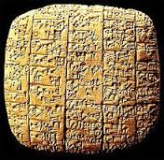

On écrit les symboles cunéiformes sur une tablette d'argile humide

Les scribes écrivent avec un roseau pour compter les animaux et les graines

C'est une écriture qui sert à communiquer entre les dieux et les quelques fonctionnaires, et les scribes et les prêtres pour payer les impôts.

## Écriture Hiéroglyphes:

Les hiéroglyphes viennent du mot grec hiéros, ils sont écrits avec des symboles

On écrit les hiéroglyphes sur du papyrus.

Papyrus ; plante comme le roseau avec de grande feuilles

